尚硅谷大模型技术之LangGraph
（作者：尚硅谷研究院）

版本：V1.1.0

- LangGraph概述
  - 什么是LangGraph
LangGraph 是一个低级编排框架和运行时环境，用于构建、管理和部署长期运行的有状态智能体（agents）。核心理念是将 Agent 工作流建模为图（Graph），其中：
- 节点（Nodes）：代表计算单元，可以是 LLM 调用、工具执行或任何自定义逻辑
- 边（Edges）：定义节点之间的转换逻辑，决定执行流程
- 状态（State）：在整个图执行过程中共享和传递的数据
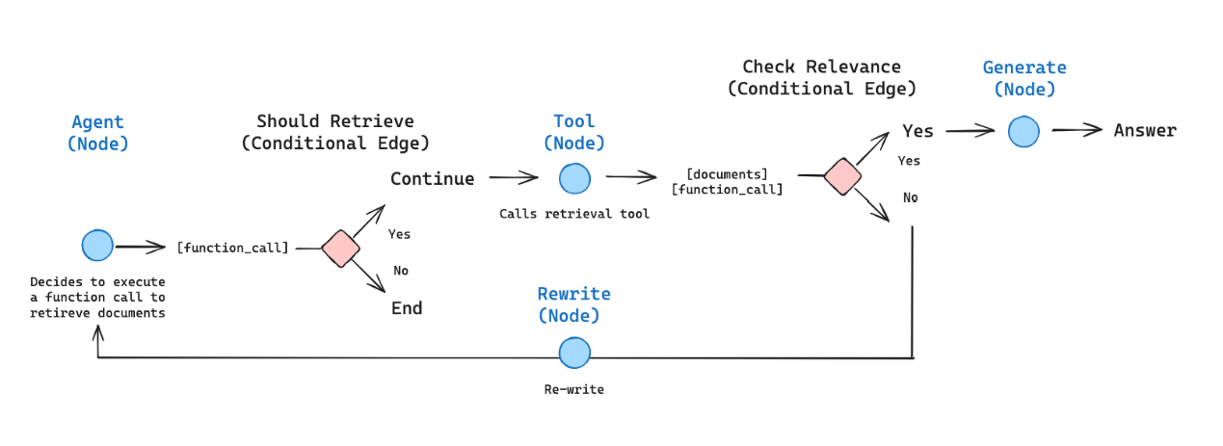
LangGraph提供了构建生产级智能体应用的核心能力：
- 持久化执行：构建能够从故障中恢复并长时间运行的智能体
- 人机协作：在任何时刻检查和修改智能体状态
- 记忆管理：支持短期工作记忆和跨会话的长期记忆
- 流式处理：专为流式工作流设计
- 生产级部署：为有状态、长期运行的工作流提供可扩展的基础设施
LangGraph官方源码地址及官网地址如下：
- GitHub地址：https://github.com/langchain-ai/langgraph
- 官方文档：https://docs.langchain.com/oss/python/langgraph/overview
  - 与LangChain区别
LangGraph与LangChain的高级抽象不同，它提供了更细粒度的控制，让开发者能够精确控制智能体的执行流程，适合需要定制化编排的复杂应用场景。
通过一句话概述LangChain和LangGraph的区别：当 LLM 应用需要「有状态、可循环、可分支的多步骤控制流（像一个可回溯的流程图/状态机）」时，LangChain 很难优雅完成，而必须用 LangGraph。
以下表格以更细粒度的方式展示了两者的区别：
特性 | LangGraph | LangChain
抽象级别 | 低级，提供细粒度控制 | 高级，开箱即用
状态管理 | 内置状态机和检查点 | 需要自行管理状态
执行模型 | 基于图的并行执行 | 线性链式执行
持久化 | 原生支持 | 需要额外实现
适用场景 | 复杂、有状态的智能体应用开发 | 简单的链式调用
正是因为LangGraph和LangChain上述的区别，使得LangGraph在以下场景下，有了更加广泛的应用：
- 复杂的多智能体系统
- 需要长期记忆的应用
- 需要人工审核的工作流
- 后台处理任务和实时交互
- 需要精细控制的定制化智能体编排
下面通过快速入门示例来具体讲解如何通过LangGraph构建一个应用。
- 快速入门
  - 环境安装
        - 创建环境
conda create –-name=langgraph_venv 3.12
conda activate langgraph_venv
pip install langgraph==1.0.5
        - 确认成功
pip show langgraph
  - 简单示例
使用LangGraph构建一个应用，可以分为如下步骤：
          - 定义状态；
          - 定义节点函数；
          - 通过状态创建builder实例，并添加节点和边；
          - 对builder进行编译，得到可调用的graph对象；
          - 调用graph。
接下来的例子，以一个基于RAG的问答系统为例，来做一个快速入门展示。
该问答系统需要实现的功能如下：当接收用户问题之后，先分别进行联网搜索和基于知识库的检索，得到结果之后，使用大语言模型进行总结回答。
具体代码如下所示：
from typing import TypedDict
from pydantic import BaseModel
from langgraph.constants import START, END
from langgraph.graph import StateGraph
from langgraph.types import Send,Command
class MyState(TypedDict):
rag_result:str
web_search_result:str
query:str
final_answer:str

graph = StateGraph(state_schema=MyState)

def rag_search_node(state:MyState):
query = state["query"]
rag_result = f"关于{query}的rag_result"
return {"rag_result":rag_result}

def web_search_node(state:MyState):
query = state["query"]
web_search_result = f"关于{query}的web_search_result"
return {"web_search_result":web_search_result}

def final_answer_node(state:MyState):
rag_result = state["rag_result"]
web_search_result = state["web_search_result"]
final_answer = f"LLM基于{rag_result}和{web_search_result}的最终回复"
return {"final_answer":final_answer}

graph.add_node(rag_search_node)
graph.add_node(web_search_node)
graph.add_node(final_answer_node)
graph.add_edge(START, "rag_search_node")
graph.add_edge(START,"web_search_node")
graph.add_edge("rag_search_node", "final_answer_node")
graph.add_edge("web_search_node","final_answer_node")
graph.add_edge("final_answer_node", END)
compiled_graph = graph.compile()
res = compiled_graph.invoke({"query":"如何使用LangGraph"})
print(res)
编译好之后，可以通过mermaid查看图的结构。
# pip install grandalf
graph_structure = compiled_graph.get_graph()
res = graph_structure.draw_ascii()
print(res)
通过该例子，可以快速对LangGraph编程流程有一个概念。
- 状态
需要通过LangGraph构建一个应用程序时，第一步就是定义State，因为State代表了整个图的结果目标，和图当中节点需要修改的数据目标。
State作为LangGraph当中最重要的概念，有其专门的定义方式，和运行时的行为特点。
  - 状态的定义
    - 定义状态类
State Schema可以通过三种方式定义：
- TypedDict（推荐方式）: TypedDict是Python提供的一种类型提示工具，用于为字典（Dict）的键和值指定精确的类型信息。状态类继承TypedDict，定义键的类型和reducer函数（具体参看3.1.4 reducer章节内容）即可；
代码示例如下：
from typing import TypedDict
class MyStateFull(TypedDict):
rag_result:str
web_search_result:str
final_answer:str
query:str
a_new_key:str
- Pydantic BaseModel：Pydantic 提供运行时数据校验，并支持静态类型检查工具进行类型推导。状态类通过继承Pydantic的BaseModel，定义键的类型和reducer函数；
代码示例如下：
from pydantic import BaseModel
class MyStateFull(BaseModel):
rag_result:str
web_search_result:str
final_answer:str
query:str
a_new_key:str
- Dataclass: dataclass是Python标准库中的一个装饰器，用于自动生成常见特殊方法（如__init__、__repr__、__eq__等），从而简化主要用作数据容器的类的定义。状态类通过dataclass装饰器装饰后，定义键的类型和reducer函数即可。
代码示例如下：
from dataclasses import dataclass
@dataclass
class MyStateFullTwo():
rag_result:str
web_search_result:str
final_answer:str
query:str
a_new_key:str
    - 输入输出数据隔离
在LangGraph 当中，可以精细管理输入到图中的状态键有哪些，以及输出的状态键有哪些。这是通过初始化StateGraph时，分别指定三个参数：state_schema、input_schema 和 output_schema 来实现的。
其具体作用，可以参考如下图示：
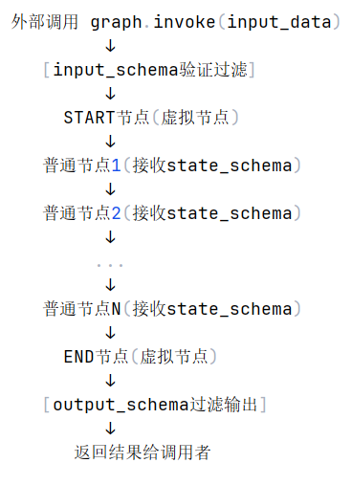
        - state_schema
这是图的完整内部状态，包含了所有节点可能读写的字段，必须指定，不能为空。
特点：
- 是图的"全局状态空间"；
- 所有节点都可以访问和写入这个 schema 中的任何字段。
        - input_schema
定义图接受什么输入，是 state_schema 的子集
特点：
- 可选参数，如果不指定，默认等于 state_schema；
- 限制图的输入接口，只能传入这些字段；
- 是 state_schema 的子集或相等。
        - output_schema
定义图返回什么输出，是 state_schema 的子集
特点：
- 可选参数，如果不指定，默认等于 state_schema；
- 限制图的输出接口，只返回这些字段；
- 是 state_schema 的子集或相等。
代码如下所示：
from typing import TypedDict
from langgraph.constants import START, END
from langgraph.graph import StateGraph
class MyStateFull(TypedDict):
rag_result:str
web_search_result:str
final_answer:str
query:str
a_new_key:str

class InputSchema(TypedDict):
query:str

class OutputSchema(TypedDict):
final_answer:str

graph = StateGraph(state_schema=MyStateFull,input_schema=InputSchema,output_schema=OutputSchema)

def rag_search_node(state:MyStateFull):
print(state)
query = state["query"]
rag_result = f"关于{query}的rag_result"
return {"rag_result":rag_result,"a_new_key":"a_new_key_value"}

def web_search_node(state:MyStateFull):
print(state)
query = state["query"]
web_search_result = f"关于{query}的web_search_result"
return {"web_search_result":web_search_result}

def final_answer_node(state:MyStateFull):
print('在final_answer_node当中的state',state)
rag_result = state["rag_result"]
web_search_result = state["web_search_result"]
final_answer = f"LLM基于{rag_result}和{web_search_result}的最终回复"
return {"final_answer":final_answer}

graph.add_node(rag_search_node)
graph.add_node(web_search_node)
graph.add_node(final_answer_node)
graph.add_edge(START, "rag_search_node")
graph.add_edge(START,"web_search_node")
graph.add_edge("rag_search_node", "final_answer_node")
graph.add_edge("web_search_node","final_answer_node")
graph.add_edge("final_answer_node", END)
compiled_graph = graph.compile()
res = compiled_graph.invoke({"query":"如何使用LangGraph","a_new_key":"a_new_key_value"})
print('最终结果为',res)
    - 节点间数据隔离
LangGraph当中节点所接收的状态，还可以为一个非全局状态的私有状态。
示例代码如下：
from typing import TypedDict
from pydantic import BaseModel
from langgraph.constants import START, END
from langgraph.graph import StateGraph
class MyState(TypedDict):
query:str
final_answer:str

class SearchState(TypedDict):
rag_result:str
web_search_result:str

class InputSchema(TypedDict):
query:str

class OutputSchema(TypedDict):
final_answer:str

graph = StateGraph(state_schema=MyState)

def rag_search_node(state:MyState):
print(state)
query = state["query"]
rag_result = f"关于{query}的rag_result"
return {"rag_result":rag_result,"a_new_key":"a_new_key_value"}

def web_search_node(state:MyState):
query = state["query"]
web_search_result = f"关于{query}的web_search_result"
return {"web_search_result":web_search_result}

def final_answer_node(state:SearchState):
print('在final_answer_node当中的state',state)
rag_result = state["rag_result"]
web_search_result = state["web_search_result"]
final_answer = f"LLM基于{rag_result}，和{web_search_result}的最终回复"
return {"final_answer":final_answer}

graph.add_node(rag_search_node)
graph.add_node(web_search_node)
graph.add_node(final_answer_node)
graph.add_edge(START, "rag_search_node")
graph.add_edge(START,"web_search_node")
graph.add_edge("rag_search_node", "final_answer_node")
graph.add_edge("web_search_node","final_answer_node")
graph.add_edge("final_answer_node", END)
compiled_graph = graph.compile()
res = compiled_graph.invoke({"query":"如何使用LangGraph"})
print('最终结果为',res)
    - Reducer函数
Reducer用于进行当前增量状态（节点输出的状态）和全局状态的合并。State中的每个键都有其独立的reducer函数。每个node的返回值中的每个key与全局state_schema中对应的key进行合并更新，具体更新逻辑取决于每个key指定的reducer函数。
Reducer常用函数有以下几种：
- 默认行为：未指定Reducer时使用覆盖更新key
- 内置reducer函数：例如langgraph.graph.messages当中的add_messages函数
- 自定义Reducer：支持用户自定义合并逻辑
如果未明确指定reducer函数，则默认对该键的更新是覆盖行为。以下为默认覆盖行为：
"""
LangGraph Reducer函数演示 - 默认Reducer（覆盖更新）
"""

from typing import List
from typing_extensions import TypedDict
from langgraph.graph import StateGraph, START, END

# 1. 默认Reducer（覆盖更新）
class DefaultReducerState(TypedDict):
foo: int
bar: List[str]
def node_default_1(state: DefaultReducerState) -> dict:
return {"foo": 2}
def node_default_2(state: DefaultReducerState) -> dict:
return {"bar": ["bye"]}
def run_demo():
print("1. 默认Reducer（覆盖更新）演示:")
builder = StateGraph(DefaultReducerState)
builder.add_node("node1", node_default_1)
builder.add_node("node2", node_default_2)
builder.add_edge(START, "node1")
builder.add_edge("node1", "node2")
builder.add_edge("node2", END)
graph = builder.compile()
result = graph.invoke({"foo": 1, "bar": ["hi"]})
print(f"初始状态: {{'foo': 1, 'bar': ['hi']}}")
print(f"执行结果: {result}\n")

if __name__ == "__main__":
run_demo()
可以自定义Reducer函数，用于合并操作。自定义Reducer函数接收两个参数，用以将其合并，最终返回一个结果。
例如此处定义一个add_message函数，用于将全局状态当中的message和节点的message进行合并操作：
from langgraph.graph import StateGraph
from langchain_core.messages import ToolMessage,HumanMessage,AIMessage,BaseMessage
from typing import Annotated, TypedDict,List
from langgraph.constants import START

# 自定义Reducer
def add_message(message_list_left:list,message_list_right:list):
print("="*20)
print("正在执行add_message")
print('左边的',message_list_left)
print('右边的',message_list_right)
print("="*20)

return message_list_left + message_list_right

class MyAgent(TypedDict):

# 在初始使用自定义的reducer
messages:Annotated[List[BaseMessage],add_message]

def tool_node(state:MyAgent):
return {"messages":[ToolMessage(content="来自tool_node的内容",tool_call_id="xxx")]}

def llm_node(state:MyAgent):
return {"messages":[AIMessage(content="来自llm_node的内容")]}

builder = StateGraph(state_schema=MyAgent)

builder.add_node(tool_node)
builder.add_node(llm_node)
builder.add_edge(START,"tool_node")
builder.add_edge("tool_node","llm_node")

graph = builder.compile()
graph.invoke({"messages":[HumanMessage(content="你好")]})
  - 状态的存储
    - 实际场景当中的问题
在前面的例子当中，我们看到，每次用户invoke时，LangGraph都会初始化一个空状态，然后将用户传入的初始状态合并进来，再继续往下执行。
这在一些一次性、简单任务过程中，没有什么问题。但是对于一些复杂任务，就会出现一些问题，考虑以下两个场景：
        - 场景一：在agent的一个会话里，需要在多次调用当中保持上下文
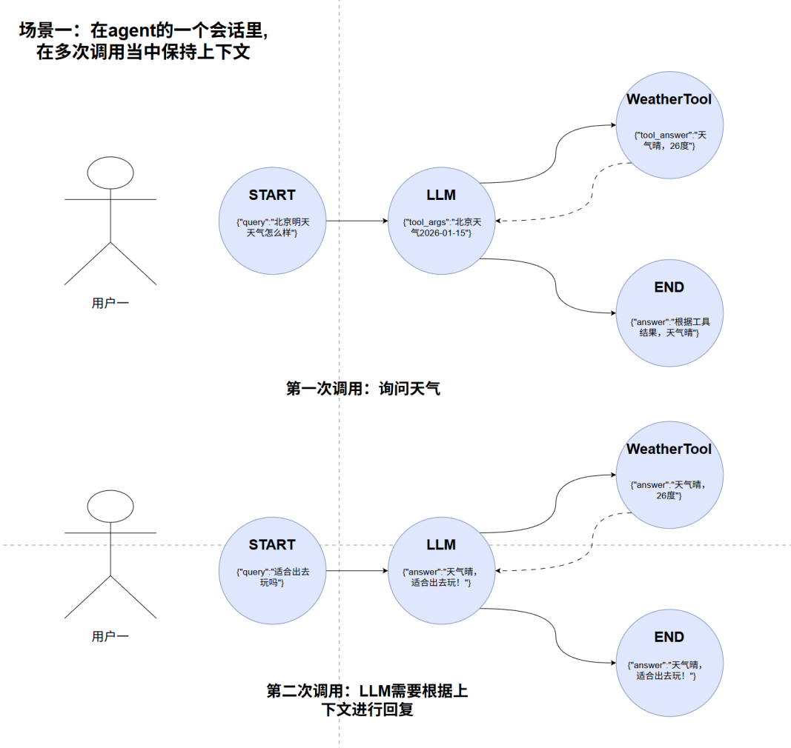
在这个场景下，我们定义的状态为messages列表，第一次调用过程中，图会在messages列表当中写入值。而第二次调用，又会初始化一个新的messages列表，导致缺失了第一次调用的上下文。
        - 场景二：图执行过程当中报错，不想重复已执行完节点，想要实现断点续传
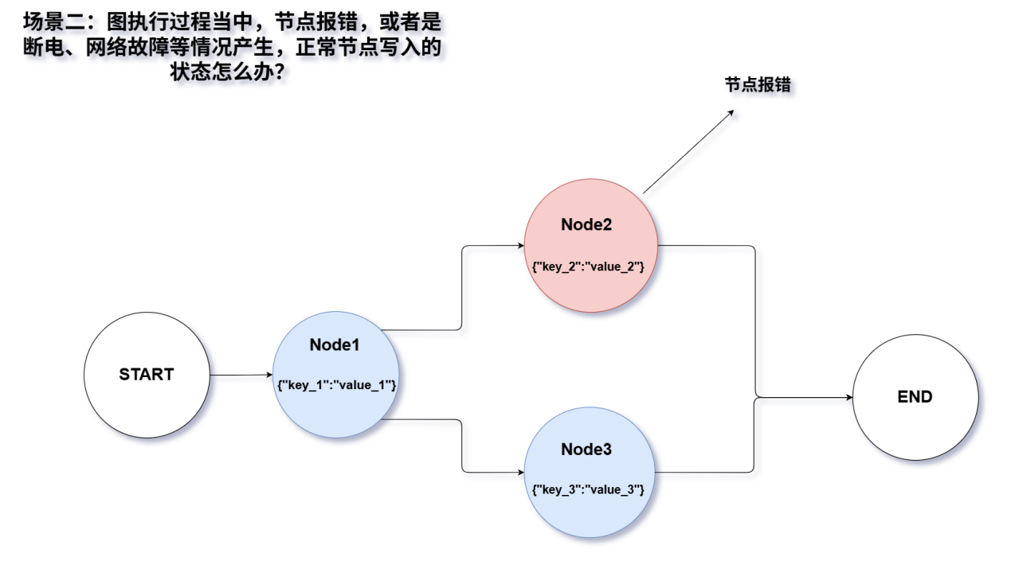
在这个场景下，第一次调用过程中，图会在Node2节点因某些原因报错，但是我们想要拿到Node1节点所对应的值。并在修复完第二个节点之后，继续往下执行。
    - 状态的存储
前面所涉及到的问题，解决方案都是将第一次调用的结果，存储起来，然后在第二次调用时，从存储的结果当中取出状态，而不是让LangGraph去初始化空状态。
由于同一个agent会存在多用户或者单用户多会话等场景，要实现状态存储，并且后续能够找到正确的状态，就需要在状态当中做一个id映射，写入时指定一个id，读取时读取指定id的状态。
首先需要将状态存储起来，LangGraph为我们提供了一个存储状态的方式：Checkpointer。Checkpointer也即检查点， 它可以存储图执行过程当中所产生的状态，具体存储的位置，有内存、数据库等。Checkpointer所有相关的实例化类都来自于langgraph.checkpointer包。
LangGraph同样做了前述的id隔离，这个id在langgraph当中就称之为thread_id。需要注意：Thread_id和实际编码当中的线程没有联系，只是一种隔离状态空间的方式。
实际编码进行状态隔离的步骤，如下所示：
          - 创建checkpointer实例
          - 图编译时，传入checkpointer实例
          - 图调用时，传递thread_id：保证上下文空间，就传入相同的thread_id，需要开辟新的上下文空间，就传入新的thread_id。
对于前面所讲到的场景一，要想在一个会话中保持上下文，只需要在多次调用时，传入同一个thread_id即可；要想启动一个新会话，就传入一个新的thread_id。这也就是所谓“Agent短期记忆”。
示例代码如下所示，重点关注内容参看带序号注释：
def scenario_1_demo():
# 1、create_agent底层就是通过LangGraph构建的图结构，此处直接通过create_agent来举一个例子
from langchain.agents import create_agent
from langchain.tools import tool
from langchain_openai import ChatOpenAI

# 1、引入checkpointer
from langgraph.checkpoint.memory import InMemorySaver

llm = ChatOpenAI(model="gpt-4o-mini")

# 2、定义checkpointer实例
checkpointer = InMemorySaver()
@tool
def weather_tool(city:str,date:str)->str:
"""查天气的工具"""
return f'{city}在{date}的天气是晴朗的'

# 3、构建Agent时引入checkpointer
agent = create_agent(
model=llm,
tools=[weather_tool],
checkpointer=checkpointer,
)

# 4、用户第一次调用
user1_res = agent.invoke({"messages":"北京2026-01-14天气怎么样"},config={"configurable":{"thread_id":"user_1_session_1"}})
print('第一次调用',user1_res['messages'][-1],end="\n\n==============\n\n")

# 5、用户在同一个会话当中，第二次调用
user1_res_2 = agent.invoke({"messages":"适合出去玩吗"},config={"configurable":{"thread_id":"user_1_session_1"}})
print('第二次调用',user1_res_2['messages'][-1],end="\n\n==============\n\n")
    - 从状态中恢复执行
上一小节当中所讲到的例子，checkpointer是通过InMemorySaver进行实例化的，这个实例会将状态全部存储到内存当中，这仍然不能解决场景二的问题，场景二涉及的问题不再是多次调用之间，保持上下文不中断，而是如何进行故障恢复。
在因为故障导致进程退出后，内存状态空间当中的内容，将全部丢失。在实际生产环境下，需要使用数据库做持久化状态存储。
下面代码当中，Node2节点表示在实际执行过程中，因为某些原因导致的错误。如果将相关的状态存储到数据库中，在第一次执行时，node2前面节点的状态，会写入到数据库中，示例代码如下（关键点参见带序号注释）：
def scenario_2_demo():
"""
场景二：如何从checkpointer中恢复状态
"""
from langgraph.graph import StateGraph
from typing import TypedDict
from langgraph.graph import START
# 1、引入sqlite3包和SqliteSaver类
import sqlite3
from langgraph.checkpoint.sqlite import SqliteSaver
# 2、构建Connection对象
conn = sqlite3.connect(database="./sqlite_data/langgraph_sqlite", check_same_thread=False)
# 3、通过connection对象构建checkpointer实例
memory = SqliteSaver(conn)
class MyState(TypedDict):
key_1: str
key_2: str
key_3: str

def node_1(state: MyState) -> MyState:
# 4、打印node_1初始状态
print('node_1初始状态为',state)
return {"key_1":"value_1"}

def node_2(state: MyState) -> MyState:
# 5、此处模拟生产环境下代码的bug或者其他不可预见情况，导致的报错
raise Exception("node_2节点执行报错")
return {"key_2":"value_2"}

def node_3(state: MyState) -> MyState:
return {"key_3":"value_3"}

# 添加节点，添加边
builder = StateGraph(MyState)
builder.add_node(node_1)
builder.add_node(node_2)
builder.add_node(node_3)
builder.add_edge(START, "node_1")
builder.add_edge("node_1", "node_2")
builder.add_edge("node_1", "node_3")
config = {
"configurable":{
"thread_id":"123"
}
}
# 6、compile时传入checkpointer实例
graph = graph.compile(checkpointer=memory)
# 7、调用时传入config
graph.invoke({},config=config)
在node2节点问题处理完成后，要想从故障中恢复，需要以下两点：
          - invoke时传递None作为初始参数；
          - 传入相同的thread_id。
满足以上两点，即可让图从断点开始，以第一次调用的历史状态，继续往下执行，示例代码如下（关键点参见带序号注释）：
def scenario_2_demo():
"""
场景一：如何从checkpointer中恢复状态
"""
from langgraph.graph import StateGraph
from typing import TypedDict
from langgraph.graph import START

import sqlite3
from langgraph.checkpoint.sqlite import SqliteSaver

conn = sqlite3.connect(database="./sqlite_data/langgraph_sqlite", check_same_thread=False)

memory = SqliteSaver(conn)
class MyState(TypedDict):
key_1: str
key_2: str
key_3: str

def node_1(state: MyState) -> MyState:

print('node_1初始状态为',state)
return {"key_1":"value_1"}

def node_2(state: MyState) -> MyState:
# 1、修复错误，注释掉报错代码
# raise Exception("node_2节点执行报错")
return {"key_2":"value_2"}

def node_3(state: MyState) -> MyState:
return {"key_3":"value_3"}

# 添加节点，添加边
builder = StateGraph(MyState)
builder.add_node(node_1)
builder.add_node(node_2)
builder.add_node(node_3)
builder.add_edge(START, "node_1")
builder.add_edge("node_1", "node_2")
builder.add_edge("node_1", "node_3")
config = {
"configurable":{
"thread_id":"123"
}
}

graph = builder.compile(checkpointer=memory)
# 2、调用时传入相同的config，注意，从故障中恢复，此处传递None即可
graph.invoke(None,config=config)
  - 获取历史状态
前面我们了解到，构造checkpointer之后，langgraph可以保证在多次调用之间，保证状态的连续，或者是通过状态进行恢复。不过，要想再深入了解状态，就需要知道状态的保存时机和如何获取到所有的历史状态。
    - LangGraph底层运行算法
在了解如何获取历史状态之前，首先我们需要了解一下LangGraph底层算法—Pregel。
Pregel 是LangGraph底层的一个类，管理 LangGraph 应用程序的运行时（runtime）行为。也就是说，整个图结构，从开始到结束的迭代执行过程，是由Pregel控制管理的。
在这个类当中，有两大主要组件：
        - Actors (节点)
Actor即为在前面介绍的Node，对应在LangGraph当中的类为PregelNode，其订阅某些通道（channels），从通道当中读取数据，或者写入数据。PregelNode也实现了LangChain的Runnable接口。
        - Channels（通道）
Channels用于actors之间通信，每个通道都有一个值类型、一个更新类型和一个更新函数 —— 该函数接收一系列更新并修改存储的值。
正是因为这种设计，在LangGraph中通过边和节点构建的图，不是一个传统的有向无环图（DAG）。在传统的有向无环图下，节点的执行顺序，完全边的连接，某个节点只有在和它连接的所有的上游节点都执行完成了后，才会执行。
而在LangGraph图当中，节点的执行来自于一个Pregel的超步（SuperStep）。而一个超步的执行逻辑，分为如下三个过程：
          - Plan阶段：确定在此步骤中要执行哪些Actors。例如，在第一步中，选择订阅特殊输入通道的Actors；在后续步骤中，选择订阅上一步骤中更新的通道的参与者
          - Execute阶段：并行执行所有选定的Actors，直到所有参与者完成、其中一个失败或达到超时时间
          - Update阶段：用本步骤中Actors所写的值更新channels。
由以上三个步骤组合而成的超步会重复执行，直到没有Actors被选中执行，或者达到最大步骤数为止。
以如下的图为例：
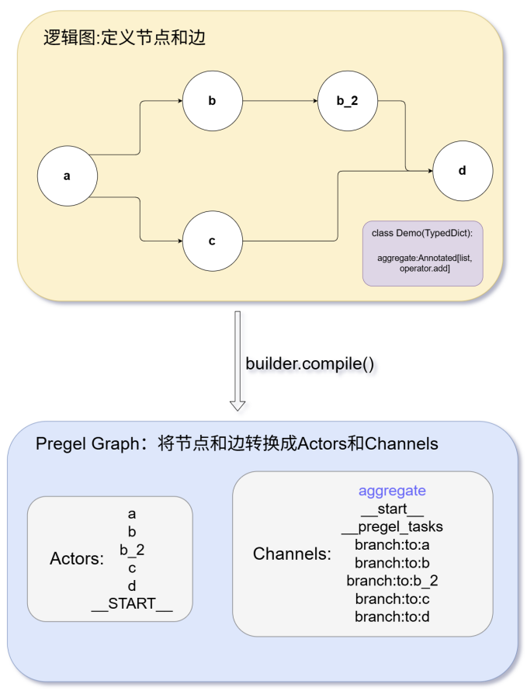
图中展示了builder.compile()内部逻辑：将逻辑图，转换成Pregel实例，而节点和边，分别转换成了Actors和Channels实例。
针对于Actors实例，每个Actor实例都有其订阅和写入的Channels，如下图所示：
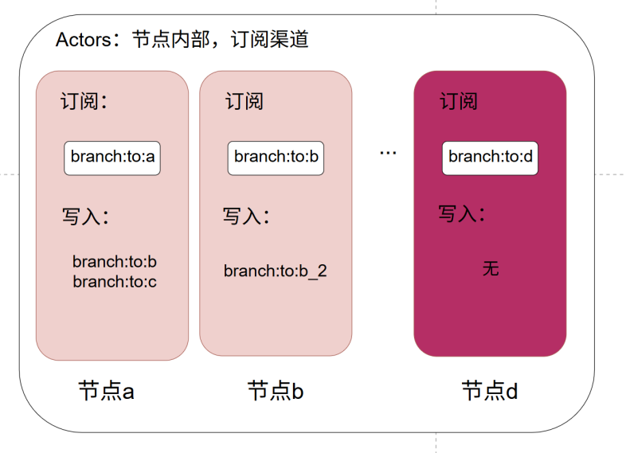
整个图的执行流程，可以分为如下几个Step，Step索引从0开始：
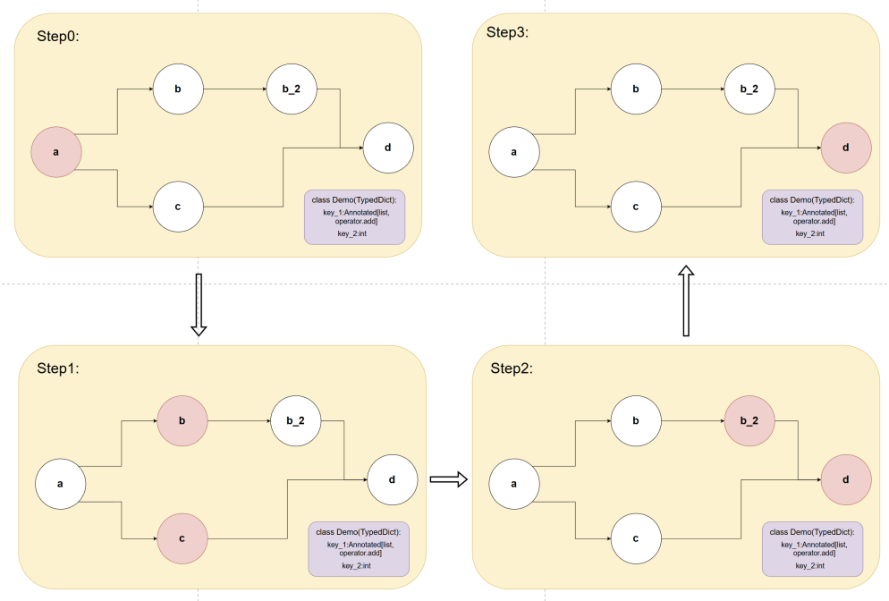
整个执行流程如下：
首先在step为-1时，__START__节点执行（图中未标注），将相关状态写入到branch:to:a当中；在Step0当中，节点a执行，将状态写入到branch:to:b和branch:to:c；在Step1当中，节点b和c执行，将状态写入到branch:to:b_2和branch:to:d当中；在Step2，节点b_2和节点d执行，b_2节点再次将状态写入到branch:to:d当中。在Step3当中，节点d再次执行，由于没有新的状态更新，图执行过程结束。
示例代码如下所示：
import operator
from typing import Annotated, Any
from typing_extensions import TypedDict
from langgraph.graph import StateGraph, START, END

class State(TypedDict):
"""
状态类型定义
"""
aggregate: Annotated[list, operator.add]

def a(state: State,config):
print(f'Adding "A" to {state["aggregate"]}')
return {"aggregate": ["A"]}

def b(state: State,config):
print(f'Adding "B" to {state["aggregate"]}')
return {"aggregate": ["B"]}

def b_2(state: State,config):
print(f'Adding "B_2" to {state["aggregate"]}')
return {"aggregate": ["B_2"]}

def c(state: State,config):
print(f'Adding "C" to {state["aggregate"]}')
return {"aggregate": ["C"]}

def d(state: State,config):
print(f'Adding "D" to {state["aggregate"]}')
return {"aggregate": ["D"]}

builder = StateGraph(State)

builder.add_node("a", a)
builder.add_node("b", b)
builder.add_node("b_2", b_2)
builder.add_node("c", c)
builder.add_node("d", d)

builder.add_edge(START, "a")
builder.add_edge("a", "b")
builder.add_edge("a", "c")
builder.add_edge("b", "b_2")
builder.add_edge("b_2", "d")
builder.add_edge("c", "d")
builder.add_edge("d", END)

graph = builder.compile()
# 1、查看当前图的channels
print('当前图的channels为',graph.channels,end="\n\n")
# 2、查看当前图的节点
print('当前图的节点为',graph.nodes,end="\n\n")

# 3、查看a节点的trigger（当前节点的订阅）和writers
print('当前图的节点a的triggers为',graph.nodes['a'].triggers,end="\n\n")
print('当前图的节点a的writers为',graph.nodes['a'].writers,end="\n\n")

# 4、查看d节点的trigger和writers
print('当前图的节点d的triggers为',graph.nodes['d'].triggers,end="\n\n")
print('当前图的节点d的writers为',graph.nodes['d'].writers,end="\n\n")
# 5、执行图，查看执行结果
output_state = graph.invoke({"aggregate": []})
print('执行图后的状态为',output_state,end="\n\n")
    - 获取图执行的历史状态
理解了Pregel和Step的概念之后，现在可以来学习如何获取图执行的历史状态，以及如何看懂历史状态当中所存储的内容。
构建好的graph实例，可以通过get_state() / get_state_history()方法，传入想要获取的历史状态的thread_id，即可拿到图执行过程中的历史状态，get_state()方法获取到的是最近一个时间步的状态，get_state_history()获取到的是图执行当中所有时间步的历史状态，其输出值为一个迭代器，按照时间步倒序排列。
历史状态由StateSnapShot实例表示，也即状态快照，其中包含的信息如下：
名称 | 类型 | 描述
values | dict[str, Any] | Any | 当前状态信息
next | tuple[str, ...] | 本超步中每个任务要执行的节点名称
config | RunnableConfig | 用于获取此快照的配置。
metadata | CheckpointMetadata | 与此快照相关联的元数据
parent_config | RunnableConfig | 用于获取父快照（如果有的话）的配置。
interrupts | tuple[Interrupt, ...] | 此超步中发生且有待解决的中断。
我们重点需要关注的是，在状态快照中，除了有当前状态值以外，还包含接下来需要执行的节点名称，这也为从故障中恢复提供了有用的信息，我们可以通过状态快照直接知道，从哪一个节点开始继续往下执行。
示例代码如下所示：
import operator
from typing import Annotated, Any
from typing_extensions import TypedDict
from langgraph.graph import StateGraph, START, END
from langgraph.checkpoint.sqlite import SqliteSaver
import sqlite3
connection = sqlite3.connect('checkpointer.db',check_same_thread=False)
checkpointer = SqliteSaver(connection)
class State(TypedDict):
"""
状态类型定义
"""
aggregate: Annotated[list, operator.add]

def a(state: State,config):
print(f'Adding "A" to {state["aggregate"]}')
return {"aggregate": ["A"]}

def b(state: State,config):
print(f'Adding "B" to {state["aggregate"]}')
return {"aggregate": ["B"]}

def b_2(state: State,config):
print(f'Adding "B_2" to {state["aggregate"]}')
return {"aggregate": ["B_2"]}

def c(state: State,config):
print(f'Adding "C" to {state["aggregate"]}')
return {"aggregate": ["C"]}

def d(state: State,config):
print(f'Adding "D" to {state["aggregate"]}')
return {"aggregate": ["D"]}

builder = StateGraph(State)

builder.add_node("a", a)
builder.add_node("b", b)
builder.add_node("b_2", b_2)
builder.add_node("c", c)
builder.add_node("d", d)

builder.add_edge(START, "a")
builder.add_edge("a", "b")
builder.add_edge("a", "c")
builder.add_edge("b", "b_2")
builder.add_edge("b_2", "d")
builder.add_edge("c", "d")
builder.add_edge("d", END)

graph = builder.compile(checkpointer=checkpointer)
res = graph.invoke({},config={'configurable':{'thread_id':'1'}})

# 1、最终状态
print(res)

# 2、查看历史所有状态
all_states = graph.get_state_history(config={'configurable':{'thread_id':'1'}})
all_states_list = list(all_states)
print("历史所有状态如下：\n")
for state in all_states_list:
print(state,end="\n"+"="*30+"\n")

print("\n\n最近一次状态如下：\n")
last_state = graph.get_state(config={'configurable':{'thread_id':'1'}})
print(last_state)
- 节点
  - 节点的输入输出
    - 节点输入
在LangGraph中，一般来讲，节点都是Python函数（可以是同步的，也可以是异步的），它们接受以下参数：
state：图的状态，代表了具体的业务数据；
- config：一个RunnableConfig对象，包含诸如thread_id之类的配置信息，在调用图时，也可以传递用户定义的其他配置；
- runtime：一个Runtime对象，包含运行时context（可自定context，在调用图时传入即可）以及其他信息，如store和stream_writer等；2
以上参数，会在运行过程中，自动被LangGraph运行时注入。
节点定义config和runtime入参如下所示，在运行时，这两个参数LangGraph名称会通过关键字传参方式进行传参，因此两个参数位置可以调换。
具体示例如下：
import time
from typing import TypedDict, Any, List
from langchain_core.runnables import RunnableConfig
from langgraph.graph import StateGraph, START, END
from langgraph.runtime import Runtime

class MockLLM:
def invoke(self, prompt: str):
return f"AI Generated: Answer for '{prompt}'"

class MockDatabase:
def get_user_info(self, user_id: str):
return {"id": user_id, "role": "vip" if "vip" in user_id else "standard"}

class CustomerSupportState(TypedDict):
query: str # 用户问题
response: str # 客服回复
log: List[str] # 处理日志

def node_customer_service(state: CustomerSupportState, config: RunnableConfig, runtime: Runtime) -> dict:
"""
客服节点：展示如何从 config 中获取注入的依赖 (LLM, DB) 并使用 runtime 推送进度。
"""

user_query = state["query"]

# 1、从runtime当中获取context对象
llm = runtime.context['llm']
db = runtime.context['db']

configurable = config.get("configurable", {})
user_id = configurable.get("user_id", "guest")

print(f"\n[Node] 开始处理，User ID: {user_id}")

# 2、验证依赖是否存在
if not llm or not db:
return {"response": "System Error: Dependencies not injected!", "log": ["Error"]}

# 3、使用db对象查看用户角色
user_info = db.get_user_info(user_id)
user_tier = user_info.get("role")
print(f"[Node] 从 DB 获取用户角色: {user_tier}")

# 4、使用 runtime.writer 向图外输出自定义数据 ---
writer = runtime.stream_writer
writer({"status": "thinking", "message": f"正在调用 LLM 为 {user_tier} 用户生成回复..."})
time.sleep(0.5)

# 5、根据用户角色构建不同的 Prompt，并模拟 LLM 调用
prompt = f"User({user_tier}) asks: {user_query}"
llm_response = llm.invoke(prompt)

return {
"response": llm_response,
"log": [f"Processed by {llm.__class__.__name__}"]
}

return None
def run_demo():
builder = StateGraph(CustomerSupportState)
builder.add_node("customer_service", node_customer_service)
builder.add_edge(START, "customer_service")
builder.add_edge("customer_service", END)
graph = builder.compile()

# 初始化外部依赖
my_llm = MockLLM()
my_db = MockDatabase()

print("==================================================")
print("场景: 依赖注入演示")
print("演示目标: 将 LLM 和 DB 对象通过 runtime.context 注入到节点中")
print("==================================================")

# 准备状态
initial_state = {"query": "如何升级会员？"}

# user_id为一个配置信息，将其放入到config当中
config = {
"configurable": {
"user_id": "vip_user_999",
}
}

print("[System] 开始运行图，并注入依赖对象...")

context = {
"llm": my_llm,
"db": my_db
}
result = graph.invoke(initial_state,config=config,context=context)
print(result)

if __name__ == "__main__":
run_demo()
    - 节点输出
节点的输出为当前节点对状态的增量更新，而不能将接收到的整个状态实例返回出去。
LangGraph底层会将所有节点输出的状态，都作为增量状态，并尝试和当前的全局状态做一次合并操作。如果将整个状态都输出，对于没有配置任何reducer的状态键，langgraph底层无法完成合并，会抛出异常；对于配置了reducer的状态键，如果节点输出了不属于该节点更新的状态，也会导致数据产生问题。
以下演示错误返回了整个状态的问题：
from typing import TypedDict
from langgraph.constants import START,END
from langgraph.graph import StateGraph

class MyState(TypedDict):
query:str
file_result:str
web_result:str
final_answer:str

def query_web(state:MyState)->dict:
"""
做网络搜索，返回搜索结果
:return:
"""
# 1、错误演示：直接return整个state，而非当前节点增量修改的状态
query = state['query']
state['web_result'] = f'{query}的网络搜索结果'
return state

def query_file(state:MyState)->dict:
"""
做文件搜索，返回搜索结果
:return:
"""
query = state['query']
state['file_result'] = f'{query}的文件搜索结果'
return state

def answer(state:MyState)->dict:
"""
返回最终的答案
:return:
"""
web_result = state['web_result']
file_result = state['file_result']
final_answer = f'LLM基于{web_result}，{file_result} 的最终结果'
state['final_answer'] = final_answer
return state

graph = StateGraph(state_schema=MyState)
graph.add_node(answer)
graph.add_node(query_web)
graph.add_node(query_file)
graph.add_edge(START,'query_web')
graph.add_edge(START,'query_file')
graph.add_edge('query_web','answer')
graph.add_edge('query_file','answer')
compiled_graph = graph.compile()
res = compiled_graph.invoke({"query":"什么是Langgraph"})
print(res['final_answer'])
  - 特殊节点
START和END节点都是LangGraph当中的特殊节点。START它代表着将用户输入发送到图中的节点。引用此节点的主要目的是确定应首先调用哪些节点。END节点是一个特殊节点，代表终止节点。当想表示哪些边在完成后没有动作时，会引用这个节点。
START和END节点本质上是一个字符串，如下所示：
END = sys.intern("__end__")
"""The last (maybe virtual) node in graph-style Pregel."""
START = sys.intern("__start__")
"""The first (maybe virtual) node in graph-style Pregel."""
START作为一个特殊节点，在图执行完START节点之后，也会创建一个checkpoint，参考3.3.2节。
  - 节点缓存
LangGraph支持基于节点输入对节点进行缓存。对于配置了缓存的节点，且缓存结果没有过期，以相同的输入再次调用节点时，可直接从缓存当中读取结果，不需要再进行节点计算。
使用缓存的方法如下：
          - 编译图时指定缓存存储后端：langgraph.cache包当中提供了内存级别的缓存后端，Redis缓存后端，和Sqlite缓存后端的具体实现，需要构造相关实例，并在图编译时传入。
          - 为节点指定缓存策略。每个缓存策略需配置：
- key_func：用于根据节点的输入生成缓存键，默认情况下是使用pickle对输入进行hash运算的结果。
- ttl：缓存的生存时间（以秒为单位）。如果未指定，缓存将永不过期。
import time
from typing_extensions import TypedDict
from langgraph.graph import StateGraph
from langgraph.cache.memory import InMemoryCache

from langgraph.types import CachePolicy
from langgraph.constants import START
from langgraph.checkpoint.memory import InMemorySaver

class State(TypedDict):
x: int
result: int

builder = StateGraph(State)
checkpointer = InMemorySaver()

# 1、定义节点：模拟一些有耗时计算的节点
def expensive_node(state: State) -> dict[str, int]:
# expensive computation
print(f"expensive_node 被调用")
time.sleep(5)
print(f"expensive_node 计算完成")
return {"result": state["x"] * 2}

# 2、添加节点时，为节点配置缓存策略，这里设置为10秒缓存，缓存键的配置同样使用默认的方式，可以在CachePolicy当中传入key_func配置不同的缓存键生成策略
builder.add_node("expensive_node", expensive_node, cache_policy=CachePolicy(ttl=10))
builder.add_edge(START, "expensive_node")

# 3、图编译时，传入缓存器，此处使用InMemoryCache，也可以使用RedisCache等
graph = builder.compile(cache=InMemoryCache(),checkpointer=checkpointer)

# 4、第一次调用，传入的状态为5
print(graph.invoke({"x": 5},config={"configurable":{"thread_id":"1"}}))

# 5、第二次调用，传入相同的状态，由于缓存策略，会直接从缓存中返回结果，而不会重新调用节点
print(graph.invoke({"x": 5},config={"configurable":{"thread_id":"2"}}))
  - 节点重试
在很多使用场景中，有些节点由于客观原因限制，导致其执行过程是不稳定的。因此，我们可能希望节点拥有自定义的重试策略，例如在调用API、查询数据库或调用大语言模型（LLM）等情况下。
为节点添加重试策略，需要在add_node中设置retry_policy参数。retry_policy参数接受一个RetryPolicy命名元组对象。RetryPolicy对象有两个属性：max_attempts和retry_on参数，前者定义了总共重试次数，后者定义了对于哪些异常类型进行重试。
示例代码如下：
import random
from typing import Dict, Any
from typing_extensions import TypedDict
from langgraph.graph import StateGraph, START, END
from langgraph.types import RetryPolicy

# 定义状态
class State(TypedDict):
result: str

# 模拟不稳定的API调用，使用全局变量跟踪尝试次数
attempt_counter = 0

def unstable_api_call(state: State) -> Dict[str, Any]:
"""
模拟一个不稳定的API调用，有一定概率失败
"""
global attempt_counter
attempt_counter += 1
print(f"尝试调用API，这是第 {attempt_counter} 次尝试")

# 模拟前几次尝试失败，最后一次成功
if attempt_counter < 3:
raise Exception(f"模拟API调用失败 (尝试 {attempt_counter})")
else:
# 第三次尝试成功
return {
"result": f"API调用成功，经过 {attempt_counter} 次尝试"
}
# 模拟抛出 ValueError 的节点
def value_error_call(state: State) -> Dict[str, Any]:
"""
模拟抛出 ValueError 的节点（不会被默认重试策略重试）
"""
print("调用会抛出 ValueError 的节点")
raise ValueError("模拟 ValueError 异常")

def run_demo():
print("=== LangGraph 节点重试策略演示 ===\n")

# 重置全局计数器
global attempt_counter
attempt_counter = 0

# 演示1: 使用默认重试策略
print("1. 使用默认重试策略:")
print(" 默认策略会对除特定异常外的所有异常进行重试")
print(" 不会重试的异常包括: ValueError, TypeError, ArithmeticError, ImportError,")
print(" LookupError, NameError, SyntaxError, RuntimeError,")
print(" ReferenceError, StopIteration, StopAsyncIteration, OSError\n")

builder1 = StateGraph(State)

# 添加节点，使用默认重试策略，
#
builder1.add_node(
"unstable_call",
unstable_api_call,
retry_policy=RetryPolicy(max_attempts=5) # 允许最多5次尝试
)

builder1.add_edge(START, "unstable_call")
builder1.add_edge("unstable_call", END)

graph1 = builder1.compile()

print("测试默认重试策略:")
try:
result = graph1.invoke({"result": ""})
print(f"最终结果: {result}\n")
except Exception as e:
print(f"最终失败: {type(e).__name__}: {e}\n")

# 演示2: 使用自定义重试策略
print("2. 使用自定义重试策略:")
print(" 自定义策略只对特定错误进行重试\n")

# 重置全局计数器
attempt_counter = 0
# 演示3: 不会重试的异常类型
print("3. 测试不会重试的异常类型:")

builder3 = StateGraph(State)

# 添加节点，使用默认重试策略
builder3.add_node(
"value_error_call",
value_error_call,
retry_policy=RetryPolicy(max_attempts=3)
)

builder3.add_edge(START, "value_error_call")
builder3.add_edge("value_error_call", END)

graph3 = builder3.compile()

print("测试 ValueError（默认策略不会重试）:")
try:
result = graph3.invoke({"result": ""})
print(f"最终结果: {result}\n")
except Exception as e:
print(f"最终失败: {type(e).__name__}: {e}\n")

if __name__ == "__main__":
run_demo()
  - 图内外数据传递(了解)
默认情况下，通过graph.invoke调用图时，仅在整个图的执行过程都结束之后，我们才能够拿到最终的状态，那么如果想要在图的执行过程当中，想要获取到图内部所产生的数据，应该如何实现？
考虑Agent的一个场景：首先，我们希望在LLM输出时，就能够拿到LLM所产生的token，在前端进行展示；其次，如果Agent的流程较长，我们希望能够拿到，当前正在执行的节点或者流程是什么。
由于LangGraph实现了langchain_core当中的Runnable接口，其为我们提供了stream和astream方法，也即流式输出方法，通过流式输出，就能解决前面所说到的问题。
Stream方法提供了多种不同的模式，如下表所示：
模式 | 描述
values | 每一个执行后，流式输出完整的状态
updates | 图执行过程中，每一步执行后流式输出增量更新。如果在同一个步当中产生了多个增量更新，这些增量更新会分别流式输出。
custom | 流式输出节点内部的自定义数据。
messages | 在任何调用了LLM的节点当中，流式输出两元组数据：（LLM Token，metadata）
debug | 流式输出所有能输出的信息
混合模式 | 流模式传入列表，在列表当中添加多种不同的模式，可以得到多种流式输出
具体代码如下所示：
import time
from typing import TypedDict, Annotated, List
import operator
from langchain_core.messages import BaseMessage, HumanMessage, AIMessage
from langchain_openai import ChatOpenAI
from langgraph.graph import StateGraph, START, END
from langgraph.types import StreamWriter
from langgraph.runtime import Runtime
llm = ChatOpenAI(model="gpt-4o-mini")

# --- 1. 定义状态 ---
class State(TypedDict):
messages: Annotated[List[BaseMessage], operator.add]
current_step: str

# --- 2. 定义节点 ---

def node_input(state: State):
"""模拟接收用户输入"""
return {
"messages": [HumanMessage(content="请帮我写一段Python代码")],
"current_step": "input_received"
}

def node_processing(state: State, runtime: Runtime):
"""
模拟中间处理过程，并使用 writer 输出自定义流式数据
这对应 stream_mode="custom"
"""
steps = ["正在分析意图...", "正在检索知识库...", "正在构建Prompt..."]
writer = runtime.stream_writer
for i, step in enumerate(steps):
time.sleep(0.5) # 模拟耗时操作

# 使用 writer 发送自定义数据 (不影响图的状态)
# 这些数据只能通过 stream_mode="custom" 接收到
writer({
"step_index": i + 1,
"description": step,
"timestamp": time.time()
})

return {"current_step": "processing_complete"}

def node_generation(state: State):
"""
模拟 LLM 生成过程
LangGraph 的 stream_mode="messages" 会自动捕获 LLM 的流式输出
"""

# 调用 LLM
response = llm.invoke(state["messages"])

return {
"messages": [response],
"current_step": "generation_complete"
}

# --- 3. 构建图 ---
builder = StateGraph(State)
builder.add_node("input", node_input)
builder.add_node("process", node_processing)
builder.add_node("generate", node_generation)

builder.add_edge(START, "input")
builder.add_edge("input", "process")
builder.add_edge("process", "generate")
builder.add_edge("generate", END)

graph = builder.compile()

# --- 4. 演示不同的流式输出模式 ---
def run_demo():
initial_state = {"messages": [], "current_step": "start"}

print(f"\n{'='*20} 1. Mode: values (输出完整状态) {'='*20}")
print("描述: 每执行完一个节点，输出当前的完整 State")
for event in graph.stream(initial_state, stream_mode="values"):
# event 就是当前的 State 字典
print(f"State: keys={list(event.keys())}, step={event.get('current_step')}")

print(f"\n{'='*20} 2. Mode: updates (输出增量更新) {'='*20}")
print("描述: 每执行完一个节点，输出该节点返回的增量数据")
for event in graph.stream(initial_state, stream_mode="updates"):
# event 是一个字典，key是节点名，value是该节点的输出
handle_event(event)
print(f"Update: {event}")

print(f"\n{'='*20} 3. Mode: custom (输出自定义数据) {'='*20}")
print("描述: 仅输出节点内部通过 writer() 发送的数据")
for event in graph.stream(initial_state, stream_mode="custom"):
# event 就是 writer() 中传入的对象
print(f"Custom Data: {event}")

print(f"\n{'='*20} 4. Mode: messages (输出 LLM Token) {'='*20}")
print("描述: 输出 LLM 生成的消息片段 (Token)")
# 注意：FakeListChatModel 默认是一次性返回，但在 messages 模式下会被包装成 chunk
for chunk, metadata in graph.stream(initial_state, stream_mode="messages"):
# chunk 是 BaseMessageChunk 对象
# metadata 包含 node 信息
node_name = metadata.get('langgraph_node', 'unknown')
print(f"[{node_name}] Token: {chunk.content!r}")
# print(chunk.content,end="")
time.sleep(0.2)

print(f"\n{'='*20} 5. Mode: debug (调试模式) {'='*20}")
print("描述: 输出所有详细的执行信息，包括任务调度、输入输出等")
# debug 模式输出量很大，这里只打印前几条示意
count = 0
for event in graph.stream(initial_state, stream_mode="debug"):
if count < 3:
print(f"Debug Event: {event['type']} - {event.get('payload', {}).get('name')}")
count += 1
print("... (省略后续 debug 信息)")

print(f"\n{'='*20} 6. Mixed Mode (混合模式) {'='*20}")
print("描述: 同时获取 updates 和 custom 数据")
# 返回的是 (mode, data) 元组
for mode, data in graph.stream(initial_state, stream_mode=["updates", "custom"]):
if mode == "updates":
print(f"[Updates] 来自节点 {list(data.keys())[0]}")
elif mode == "custom":
print(f"[Custom] {data['description']}")

if __name__ == "__main__":
run_demo()
  - 人工审核节点
Agent在完成用户设定的任务时，有时候我们希望用户参与当中部分重要决策过程。LangGraph为此提供了一个非常方便的原语：interrupt。其原理如下图所示：
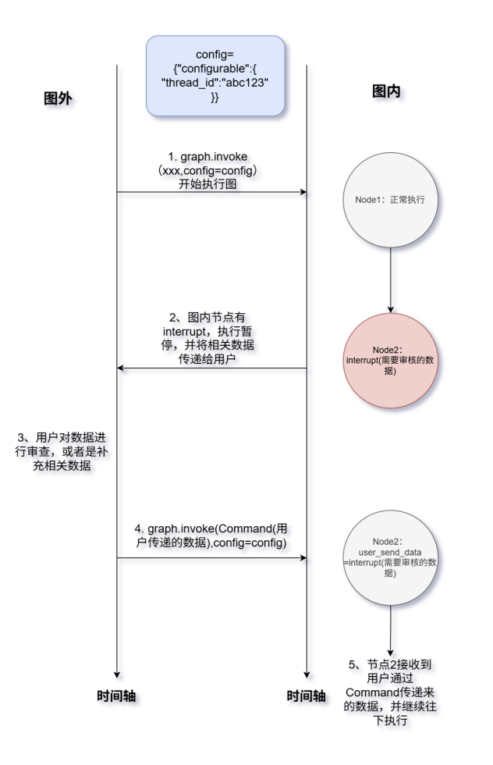
可以在节点内部任意位置引入interrupt，当节点执行到interrupt所在位置时，就会停止执行，并可以得到从图内传递出来的，需要用户审核的数据，在用户进行相关审核完成后，又可通过graph.invoke，让图继续往下执行。
具体示例如下：
"""
LangGraph interrupt 演示：让用户参与关键决策

场景：准备执行一笔“转账”，在真正执行前让用户审核/修改转账信息。
"""

from __future__ import annotations

from typing import Any
from typing_extensions import TypedDict

from langgraph.checkpoint.memory import InMemorySaver
from langgraph.graph import END, START, StateGraph
from langgraph.types import Command, interrupt

class TransferState(TypedDict):
recipient: str
amount: int
memo: str
approved: bool
final_status: str

def review_transfer(state: TransferState) -> dict[str, Any]:
print("\n[Node] review_transfer：生成待执行的转账请求")
pending_transfer = {
"recipient": state["recipient"],
"amount": state["amount"],
"memo": state["memo"],
}

user_review = interrupt(
{
"title": "转账审核",
"pending_transfer": pending_transfer,
"instruction": "请返回 bool(是否批准) 或 dict(可改 recipient/amount/memo，并带 approved 字段)。",
}
)

approved = False
updated_transfer = dict(pending_transfer)
if isinstance(user_review, bool):
approved = user_review
elif isinstance(user_review, dict):
approved = bool(user_review.get("approved", True))
for k in ("recipient", "amount", "memo"):
if k in user_review:
updated_transfer[k] = user_review[k]

print(f"[Node] review_transfer：用户审核结果 approved={approved}，transfer={updated_transfer}")
return {
"approved": approved,
"recipient": updated_transfer["recipient"],
"amount": updated_transfer["amount"],
"memo": updated_transfer["memo"],
}

def execute_transfer(state: TransferState) -> dict[str, str]:
if not state["approved"]:
print("\n[Node] execute_transfer：用户未批准，取消转账")
return {"final_status": "已取消：用户未批准转账"}

print("\n[Node] execute_transfer：模拟执行转账")
recipient = state["recipient"]
amount = state["amount"]
memo = state["memo"]
return {"final_status": f"已转账：收款人={recipient}，金额={amount}，备注={memo}"}

def build_graph():
builder = StateGraph(TransferState)
builder.add_node("review_transfer", review_transfer)
builder.add_node("execute_transfer", execute_transfer)

builder.add_edge(START, "review_transfer")
builder.add_edge("review_transfer", "execute_transfer")
builder.add_edge("execute_transfer", END)

return builder.compile(checkpointer=InMemorySaver())

def run_demo():
graph = build_graph()
config = {"configurable": {"thread_id": "interrupt-demo-1"}}

print("==================================================")
print("场景：转账前人工审核（interrupt）")
print("第一次 invoke 会停在 interrupt，并把审核数据带出来")
print("第二次 invoke 使用 Command(resume=...) 把用户决策传回去继续执行")
print("==================================================")

initial_state: TransferState = {
"recipient": "Alice",
"amount": 100,
"memo": "午饭AA",
"approved": False,
"final_status": "",
}

first = graph.invoke(initial_state, config=config)
interrupt_payload = first["__interrupt__"][0].value
print("\n[System] 图已暂停，等待用户审核。可给用户展示的数据如下：")
print(interrupt_payload)

user_resume_value = {"approved": True, "amount": 80, "memo": "改为80元（实际应付）"}
final = graph.invoke(Command(resume=user_resume_value), config=config)
print("\n[System] 已恢复执行，最终结果：")
print(final["final_status"])

if __name__ == "__main__":
run_demo()
需要注意的是，使用interrupt时，在第二次调用graph.invoke(command)继续执行时，有interrupt的函数，会从函数起点往下执行，如果在函数当中，有更新数据、调用API接口等相关操作时，会造成多次重复执行的情况。因此，一定要保证这种类型操作的幂等性，或者是将其封装到一个单独的节点当中，避免在恢复时再次执行。
- 边
  - 边的本质
定义边，本质上是定义了，Pregel当中节点订阅的状态通道和节点执行之后，需要更新的状态通道。
边有几种关键类型：
- Normal Edges: 普通边。直接从一个节点连接到下一个节点。
- Conditional Edges: 条件边。调用函数以确定接下来要前往哪个（哪些）节点。
  - 条件边
条件边的本质是一个路由函数，其根据当前状态动态决定下一个要执行的节点。
from typing import Literal
from typing_extensions import TypedDict
from langgraph.graph import StateGraph, START, END

# 定义状态
class GraphState(TypedDict):
value: int
step: str

# 定义节点函数
def node_a(state: GraphState) -> dict:
"""节点A"""
print("执行节点A")
return {"value": state["value"], "step": "A执行完毕"}

def node_b(state: GraphState) -> dict:
"""节点B"""
print("执行节点B")
return {"value": state["value"] * 2, "step": "B执行完毕"}

def node_c(state: GraphState) -> dict:
"""节点C"""
print("执行节点C")
return {"value": state["value"] - 1, "step": "C执行完毕"}

# 条件边的路由函数
def route_condition(state: GraphState) -> Literal["node_b", "node_c"]:
"""根据value值决定路由到哪个节点"""
if state["value"] % 2 == 0:
return "node_b_alias" # 偶数路由到节点B
else:
return "node_c_alias" # 奇数路由到节点C

def main():
"""演示条件边"""
print("=== 条件边演示 ===")

# 创建图
builder = StateGraph(GraphState)

# 添加节点
builder.add_node("node_a", node_a)
builder.add_node("node_b", node_b)
builder.add_node("node_c", node_c)

# 添加边
builder.add_edge(START, "node_a") # 入口点

# 添加条件边
builder.add_conditional_edges(
"node_a", # 源节点
route_condition, # 路由函数
{ # 路由映射
"node_b_alias": "node_b",
"node_c_alias": "node_c"
}
)

# 从B和C到结束
builder.add_edge("node_b", END)
builder.add_edge("node_c", END)

# 编译图
graph = builder.compile()

# 执行图 - 偶数情况
print("输入值为偶数:")
result = graph.invoke({"value": 2})
print(f"执行结果: {result}")

# 执行图 - 奇数情况
print("\n输入值为奇数:")
result = graph.invoke({"value": 1})
print(f"执行结果: {result}\n")

if __name__ == "__main__":
main()
  - 可控循环
通过条件边，我们可以构建带有循环结构的图，例如在典型的REACT模式下，工具调用和大模型总结生成结果形成了一个循环，如下图所示：
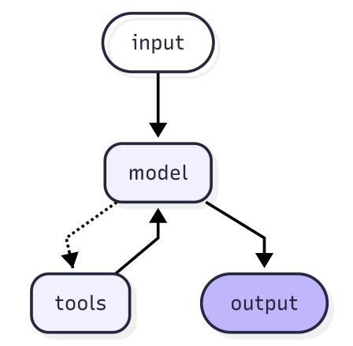
需要注意的是，这种带循环的图结构，有一个隐藏的问题：图执行过程当中，可能因为某些原因，导致一直在循环内循环往复执行，因此LangGraph也提供了一个强制使图的执行终止的递归限制参数。
递归限制设定了图在抛出错误之前允许执行的超级步骤数量，默认值25，在graph.invoke的config参数中指定。在经过指定数量的超级步骤后，图还没有自然停止执行时，LangGraph会抛出异常GraphRecursionError。
示例代码如下所示：
from typing import Annotated, Dict, Literal
from typing_extensions import TypedDict
from langgraph.graph import StateGraph, START, END
from langgraph.errors import GraphRecursionError

class LoopState(TypedDict):
count: int
result: str
max_count: int

def node_a(state: LoopState) -> dict:
"""节点a：处理逻辑并更新计数"""
print(f"执行节点a，当前计数: {state['count']}")
return {
'count': state['count'] + 1,
'result': f"已处理{state['count']}次"
}

def node_b(state: LoopState) -> dict:
"""节点b：辅助处理"""
print(f"执行节点b，当前计数: {state['count']}")
return {
'result': f"已处理{state['count']}次 - 辅助处理"
}

def route(state: LoopState) -> Literal["b", END]:
"""条件路由函数：决定是继续循环还是终止"""
# 终止条件：当计数达到最大值时终止
if state['count'] >= state['max_count']:
print(f"满足终止条件，计数 {state['count']} >= {state['max_count']}，返回END")
return END
else:
print(f"未满足终止条件，计数 {state['count']} < {state['max_count']}，返回b")
return "b"

# 创建图
builder = StateGraph(LoopState)

# 添加节点
builder.add_node("a", node_a)
builder.add_node("b", node_b)

# 添加边
builder.add_edge(START, "a")
builder.add_conditional_edges("a", route)
builder.add_edge("b", "a")

# 编译图
graph = builder.compile()

# 执行图
print("=== 开始执行工作流 ===")
try:
result = graph.invoke(input={
'count': 0,
'result': '',
'max_count': 300
}, config={
'recursion_limit': 6 # 设置递归限制
})
print("=== 执行结果 ===")
print(result)
except GraphRecursionError as e:
print(f"递归错误: {e}")

